DEKLARACJA

realizacji modelu Kręgów Wsparcia

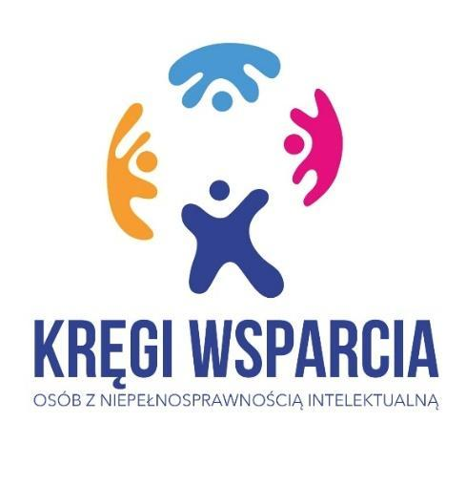

- MODEL KRĘGI WSPARCIA - PROPOZYCJA DLA PLACÓWKI / ORGANIZACJI

Model Kręgów Wsparcia to kompleksowa propozycja wsparcia środowiskowego, która opiera się o zasoby osoby z niepełnosprawnością, rodziny, społeczności i wykorzystanie usług społecznych. Realizacja tego modelu wyraża się w podejściu, że najważniejszy jest człowiek, a wokół niego tworzony jest osobisty krąg, który wspiera go w dobrym życiu w społeczności lokalnej. To propozycja dla każdej placówki, organizacji i instytucji, która chce zmierzać
w kierunku podejścia środowiskowego i deinstytucjonalizacji.

Jeśli organizacja chce przystąpić do sieci Kręgów Wsparcia to powinna włączyć model Kręgów Wsparcia w swoją strategię rozwoju – wartości, cele, metody pracy. Podjęcie wyzwania związanego z wprowadzaniem modelu to przejście od perspektywy instytucjonalnej do perspektywy środowiskowej. W tabeli zawarte są wyróżniki Modelu Kręgów Wsparcia oraz deklaracja placówki/organizacji dotycząca chęci realizacji wizji i kierunku rozwoju środowiskowego poprzez model Kręgów Wsparcia.

- WYRÓŻNIKI MODELU KRĘGÓW WSPARCIA I ZASTOSOWANIE ICH
W PLACÓWCE/ORGANIZACJI

WYRÓŻNIKI MODELU KRĘGÓW WSPARCIA | ZAZNACZ poprzez X
Podmiot strategicznie i całościowo włącza model Kręgów Wsparcia w swoje działania.

Podmiot opiera swoje działanie na założeniach Konwencji ONZ o Prawach Osób Niepełnosprawnych oraz na takich wartościach, jak: godność, inkluzja, różnorodność, niezależność, podmiotowość, praca na zasobach, empowerment.

Głównym celem jest wspieranie dobrego, niezależnego i godnego życia osoby z niepełnosprawnością w społeczności lokalnej.

Planowanie skoncentrowane na osobie (PSO) to fundament wsparcia w placówce / organizacji. Człowiek jest zawsze w centrum procesu uwagi i wsparcia.

Planowaniem skoncentrowanym na osobie są objęci (docelowo) wszyscy uczestnicy placówki/organizacji i każdy ma swojego pracownika kluczowego.

Tworzone są Kręgi Wsparcia - osobiste sieci wsparcia, które składają się z osób ze sfery formalnej i nieformalnej.

Budowane jest partnerstwo profesjonaliści - rodziny. Odbywa się wspólna praca nad planowaniem skoncentrowanym na osobie i wizją bezpiecznej przyszłości.

Opiekunowie / rodzice są wspierani w ich dobrostanie i rozwoju oraz tworzeniu form samopomocy.

Osoby z niepełnosprawnością wspierane są do uczestnictwa w społeczności w oparciu o planowanie skoncentrowane na osobie.

Tworzona jest sieć sojuszników środowiskowych wokół idei Kręgów Wsparcia. Sojusznicy aktywnie współpracują i współtworzą lokalny system deinstytucjonalizacji.

Podmiot sam tworzy i/lub aktywnie korzysta z usług społecznych, które są potrzebne dla dobrego życia osób z niepełnosprawnością i rodzin.

Podmiot dba o swój rozwój i jest organizacją uczącą się.

- WARUNKI UCZESTNICTWA W SIECI KRĘGÓW WSPARCIA

- Podmiot realizuje model Kręgów Wsparcia poprzez wyróżniki zawarte w tabelce (pkt. II ) oraz w materiale metodycznym zawartym w linku https://tinyurl.com/5dk7djxy
- Podmiot składa deklarację i po podpisaniu ma prawo do używania logo Kręgów Wsparcia. Logo kręgów Wsparcia jest zastrzeżone dla uczestników sieci Kręgów Wsparcia.
- Deklaracja jest podpisana przez jedną z dwóch organizacji:
- Stowarzyszenie Biuro Obsługi Ruchu Inicjatyw Społecznych BORIS
- Polskie Stowarzyszenie na rzecz Osób z Niepełnosprawnością Intelektualną, Koło Gdańsk
- Podmiot aktywnie promuje model Kręgów Wsparcia i umieszcza logo na nośnikach informacyjnych i promocyjnych (np. media społecznościowe, www itp.).
- Podmiot jest wymieniony na stronie www.kregiwsparcia.pl jako uczestniczący w sieci Kręgów Wsparcia.
- Podmiot w każdej chwili może zrezygnować w formie pisemnej z uczestnictwa w sieci oraz używania logo Kręgów Wsparcia.
- W razie stwierdzenia przez BORIS lub PSONI Gdańsk naruszeń w realizacji modelu Kręgów Wsparcia w każdej chwili może zostać cofnięta zgoda na używanie logo Kręgów Wsparcia (w formie pisemnej).
- Niniejszy dokument stanowi deklarację współpracy i nie rodzi żadnych zobowiązań finansowych.

Podmiot – pełna nazwa | BORIS lub PSONI Gdańsk
Podpis osoby upoważnionej | Podpis osoby upoważnionej
